Отчёт по РК2, Шаронов Илья, 191-321, вар7

Ссылка на сайт: <http://rk2.std-945.ist.mospolytech.ru>  
Ссылка на репозиторий: https://github.com/FrontendCourseMP/rk2-iles007

1. При разработке необходимо периодически сохранять результаты в репозиторий git:

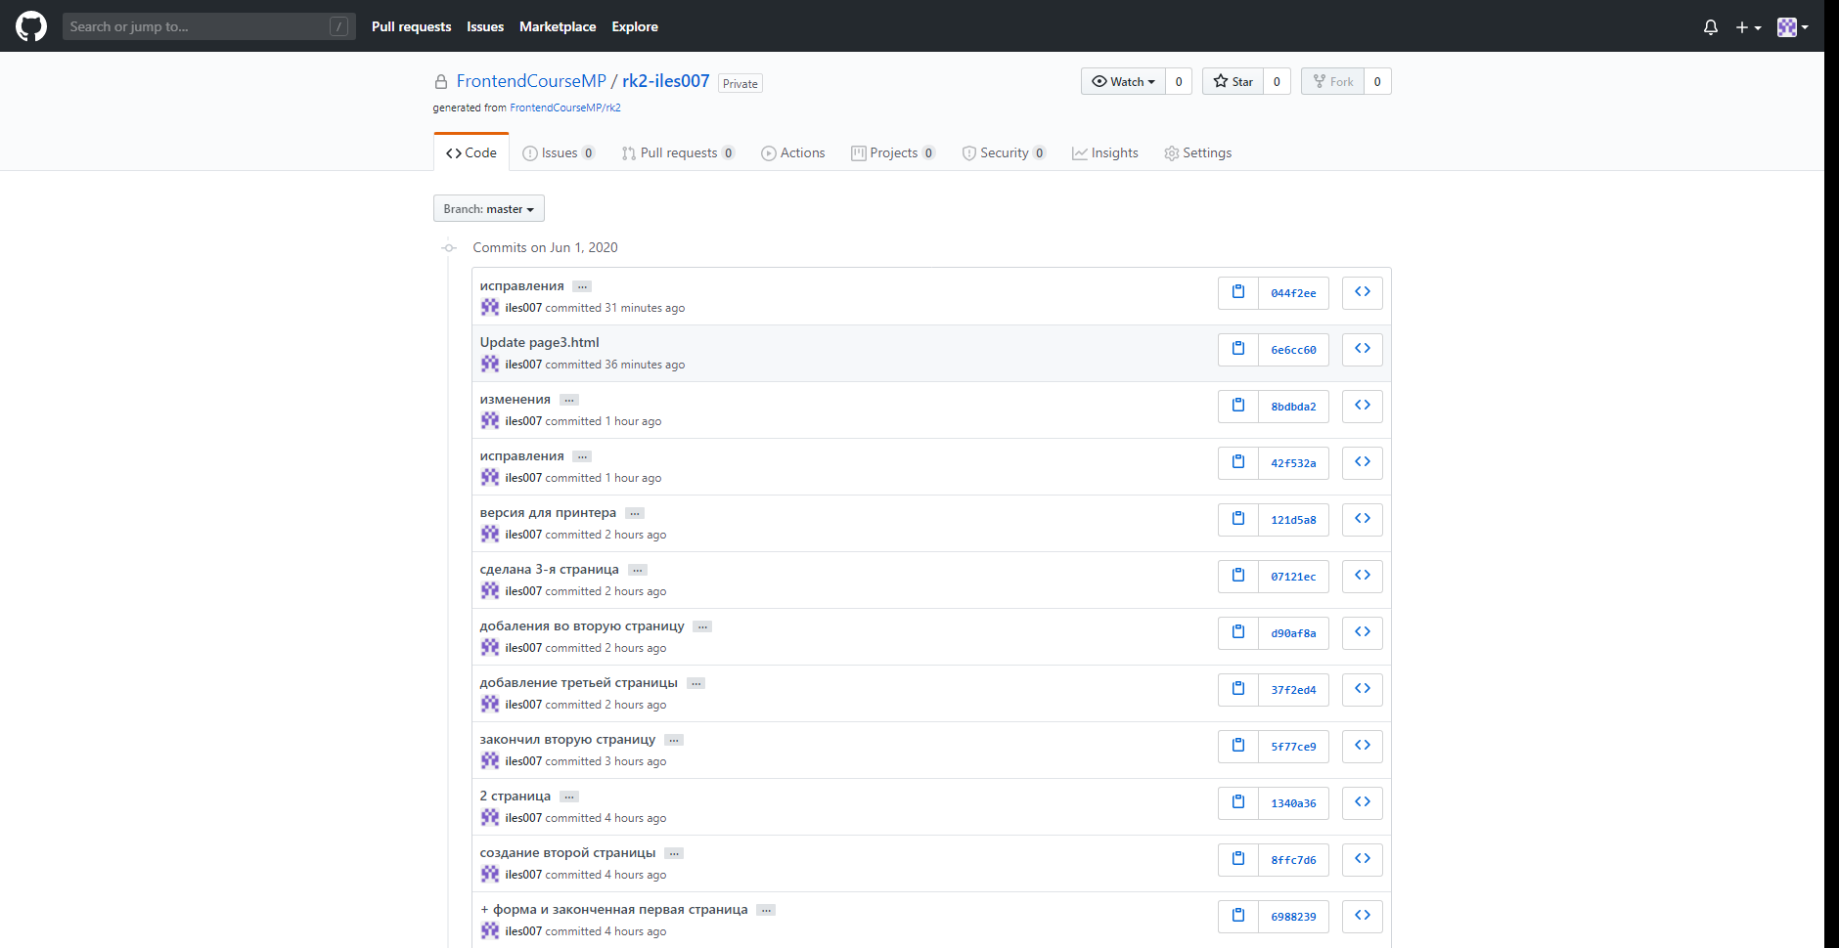

1. Использованы семантические теги html5.

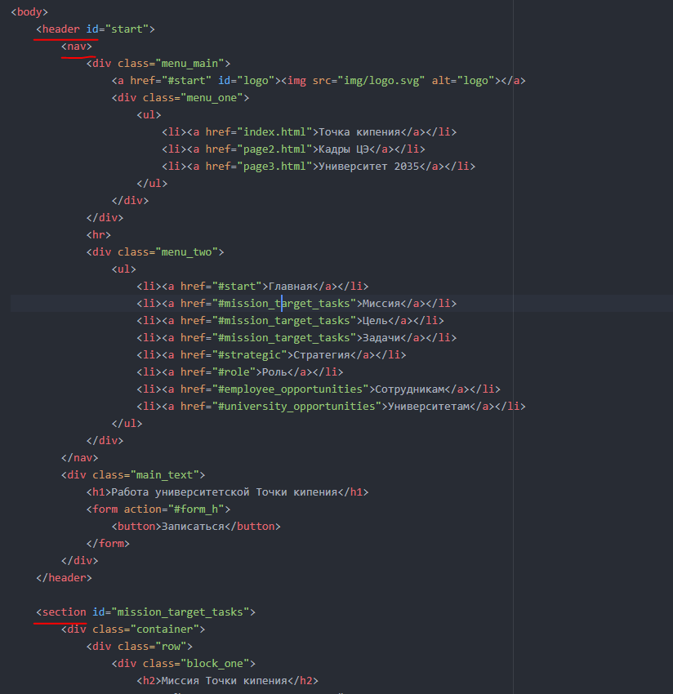

1. В форме корректно использованы ярлыки (label), задействованы разные типы полей (radio, checkbox, text).

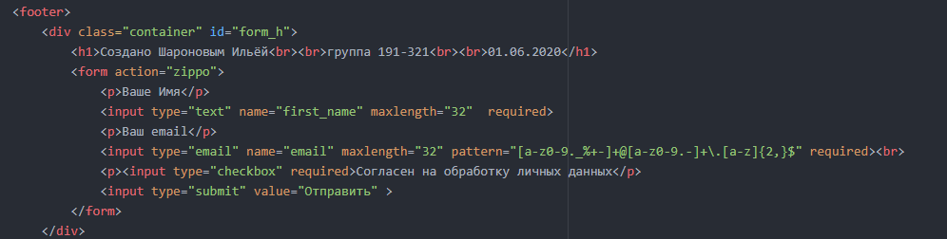

1. В репозитории сформирована четкая структура: в корне находится index.html, изображения в отдельной папке... 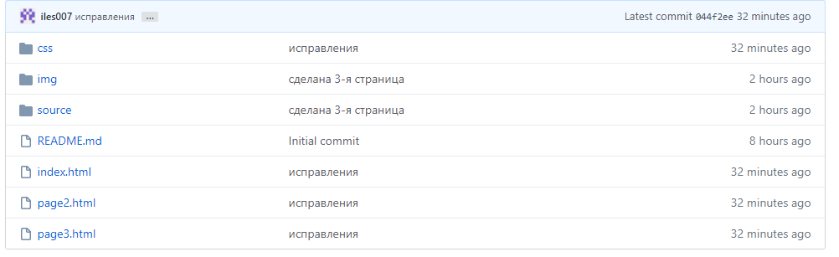
2. Подключен и использован внешний шрифт (Google Fonts) 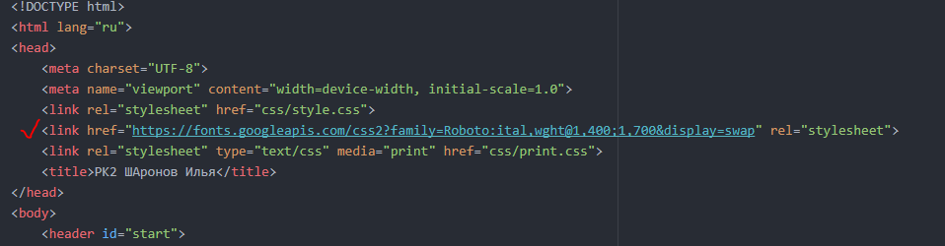
3. На странице есть меню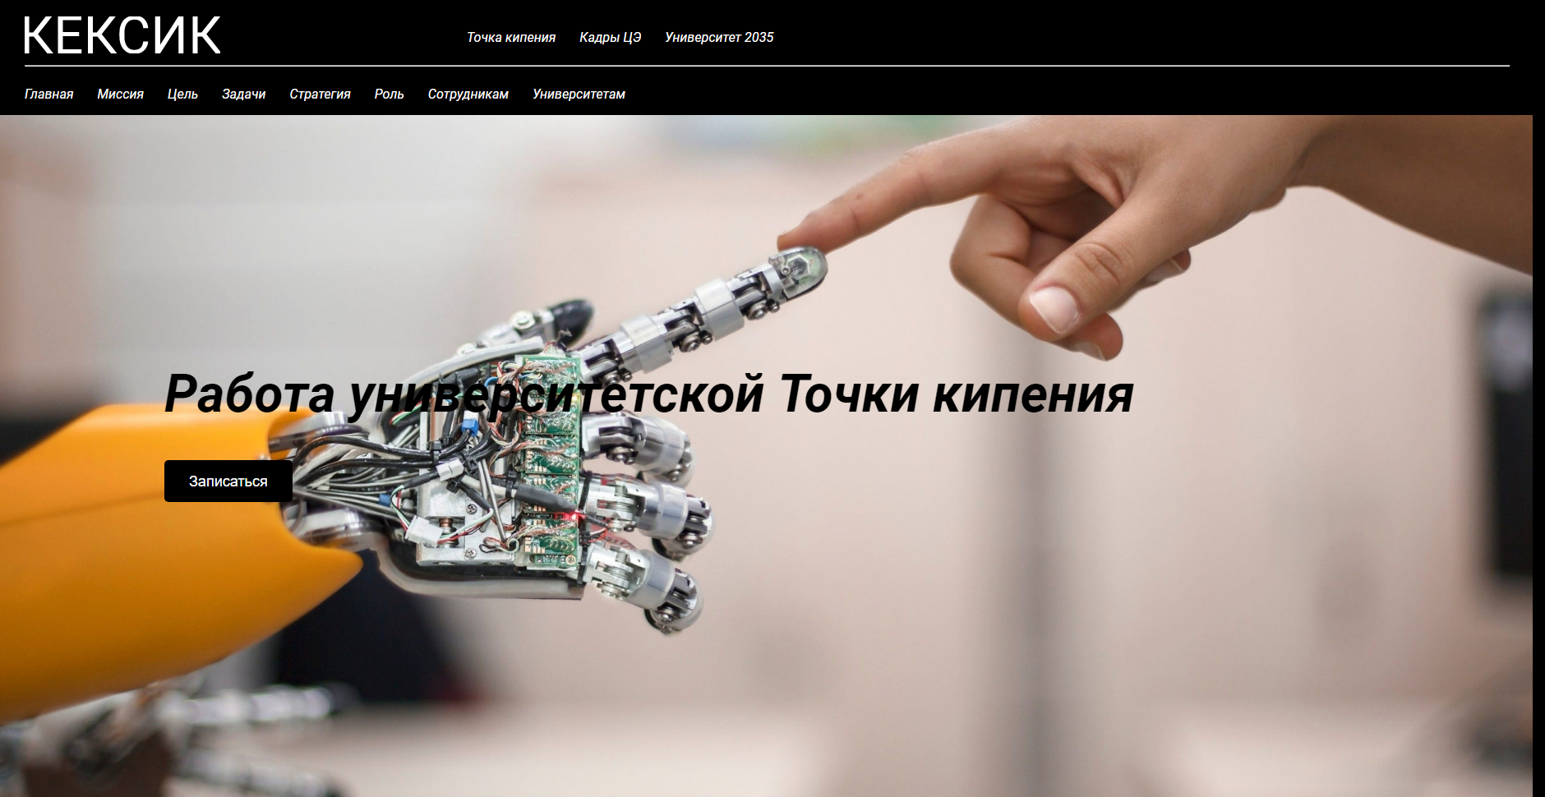
4. спользован SVG. 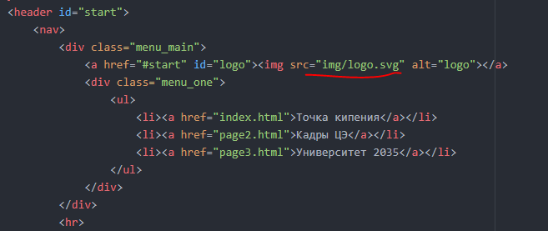
5. Для какого-либо элемента задана анимация (animation) или переход (transition).
6. На странице использованы Flexbox и Grid. 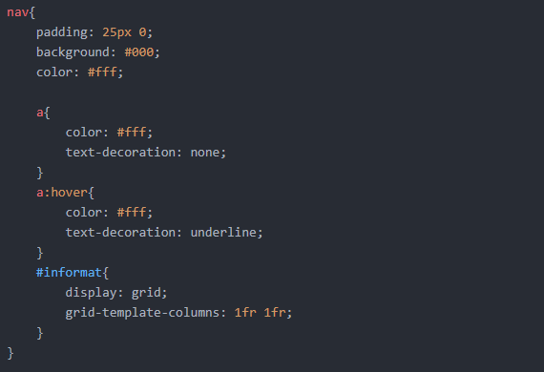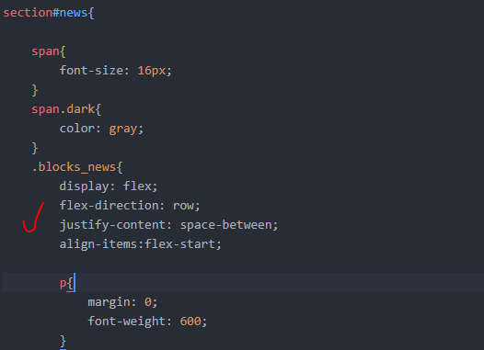
7. Применяется методология [БЭМ](https://ru.bem.info/) для именования классов.   
   ДА
8. Страница соответствует принципам отзывчивой верстки (RWD).  
   СООТВЕТСТВУЕТ
9. Допустимо использование фреймворков, но страница должна при этом перестраиваться при изменении ширины экрана.  
   ФРЕЙМВОРКОВ НЕТ
10. Страница должна соответствовать принципам доступности и отсутствуют ошибки в:
    1. Lighthouse Accessibility (Chrome),
    2. Developer tools Accessebility (Firefox),
    3. [Webaim](https://wave.webaim.org/). 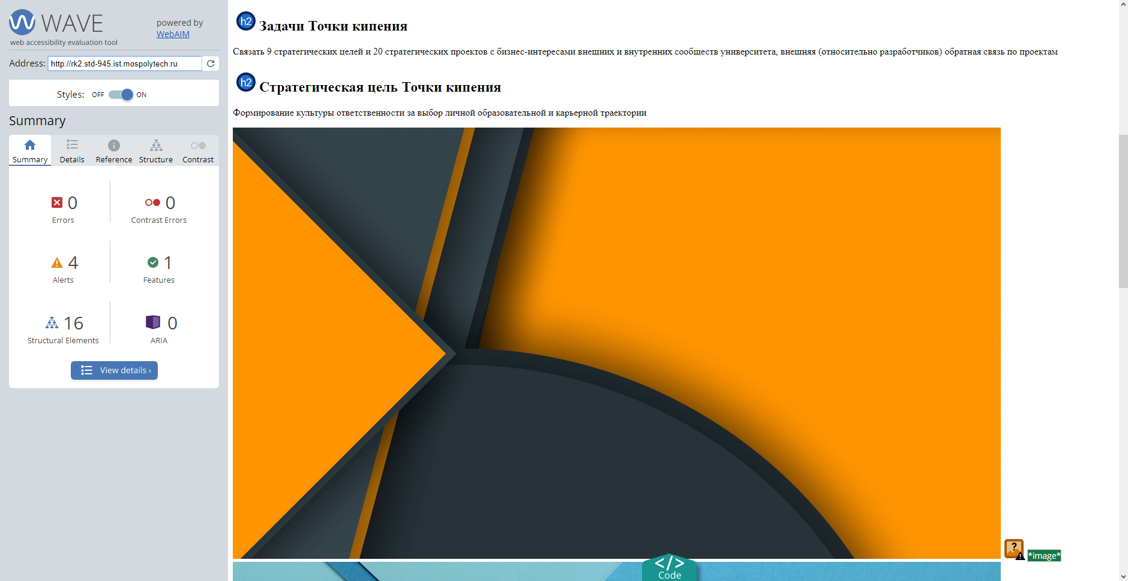

# Создана печатная версия страницы: (все страници адаптированы для печати)

1. Отсутствуют ошибки при проверке на [валидаторе](https://validator.w3.org/). 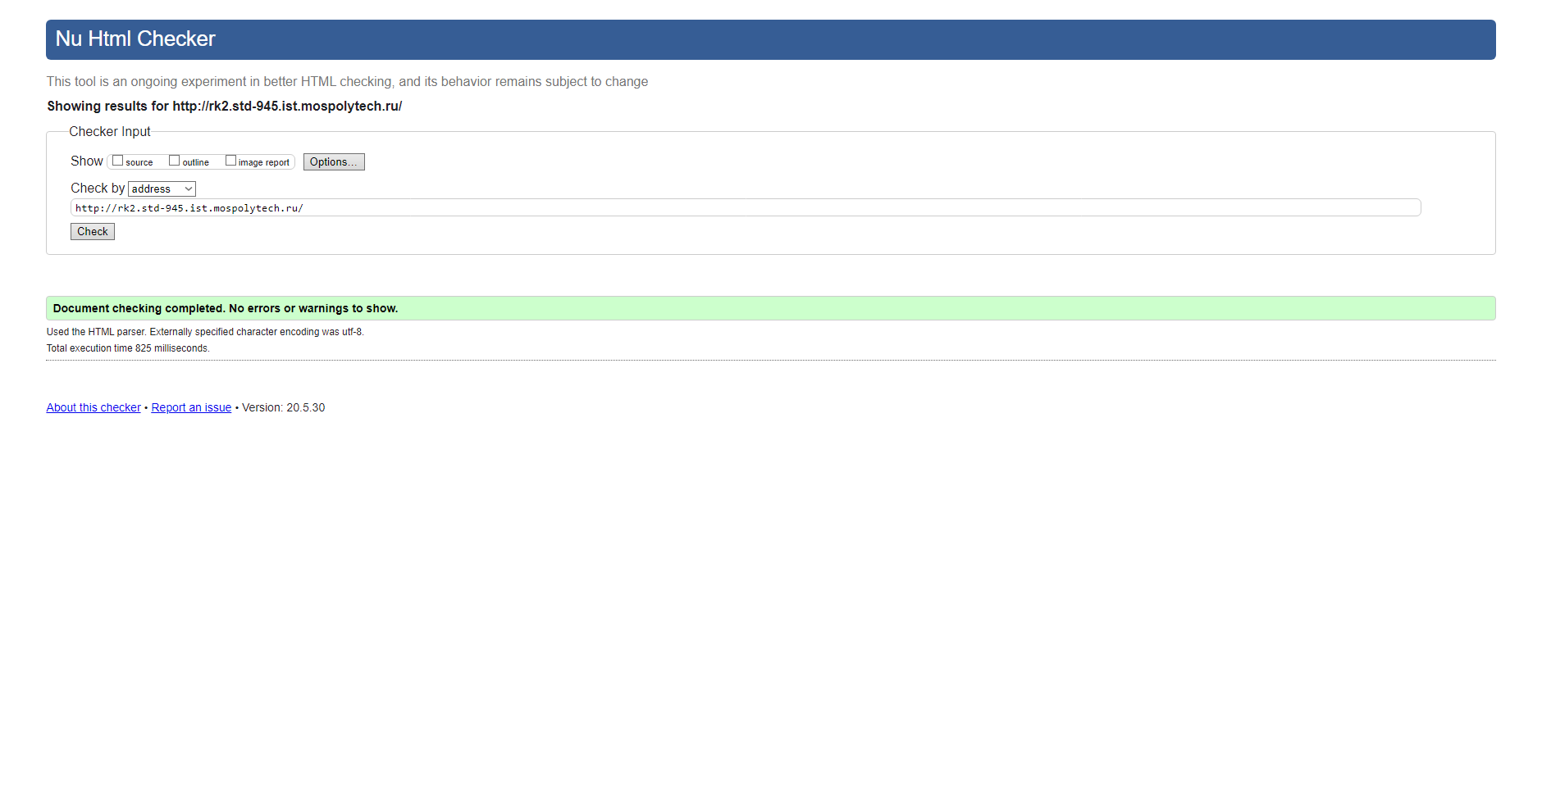
2. По каждому пункту задания написать краткий отчет - текстовый файл, содержащий пример реализации пункта задания, скриншот кода и результата.  
   НАПИСАН